7.6 Class diagram
7.6.1 Class diagram ระบบสตูดิโอถ่ายภาพ
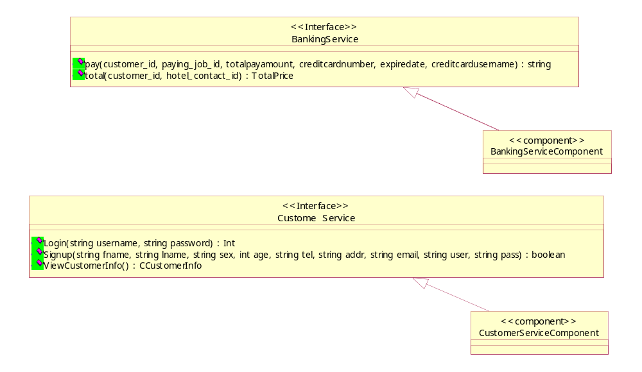
รูปที่ 7-31 C lass Diagram ระบบสตูดิโอถ่ายภาพ ส่วนที่1

7.6.3 Class diagram ระบบร้านขายของชำร่วย
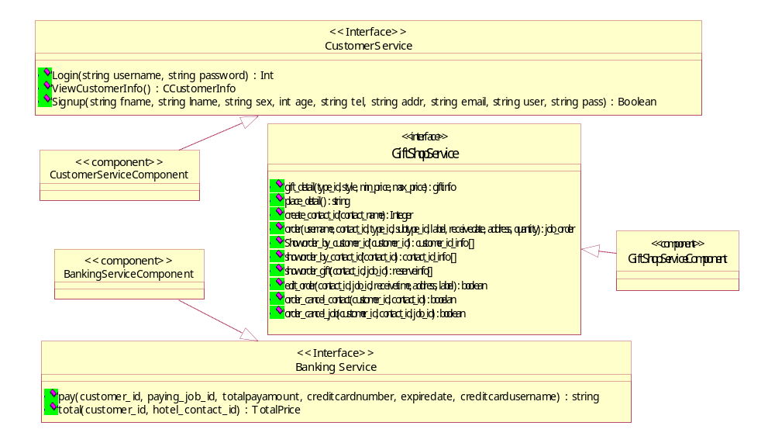
รูปที่ 7-33 C lass Diagram ระบบร้านขายของชำร่วย

